НАРЫШКИНСКИЕ  ВЕДОМОСТИ  Издание Свято-Успенского храма с.Нарышкино |  | №60  Апрель  2017  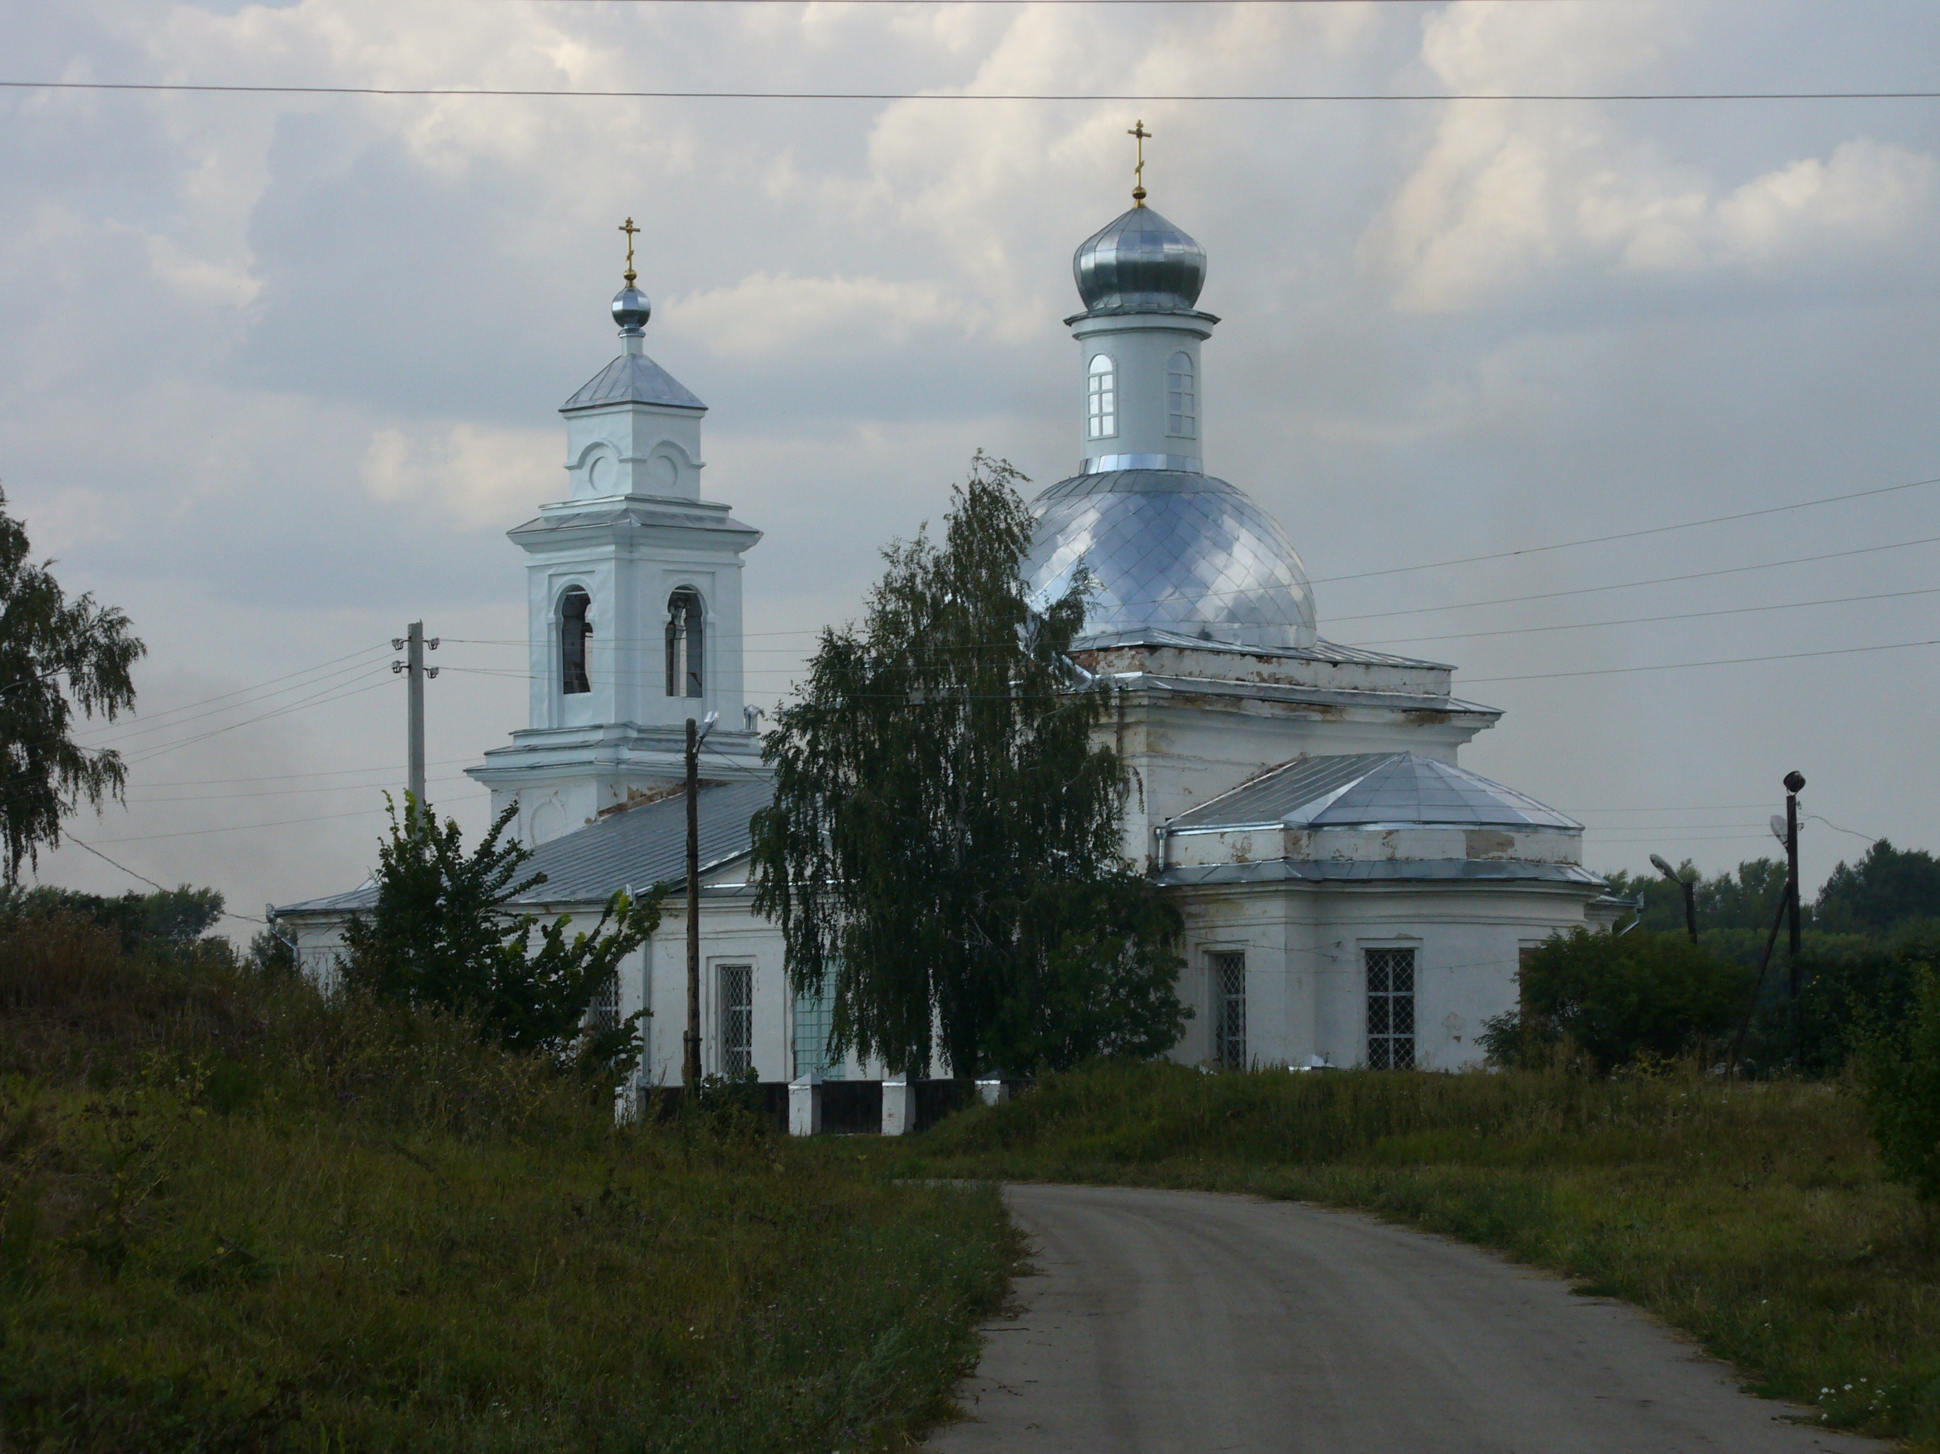
ХРИСТОС ВОСКРЕСЕ!  - Расписание богослужений  Сб. 15 апр. 8.30 Великая Суббота. Божественная литургия. Освящение куличей и пасок.  Сб.15 апр. 23.20 Пасхальная полунощница.  Вс. 16 апр. 00.00 ПАСХА. Пасхальная Утреня. Божественная Литургия.  Вт. 18 апр. 8.00 Иверской иконы Божией Матери.  Ср. 19 апр.8.00 Божественная Литургия  Чт.20 апр.8.00 Божественная Литургия  Пт. 21апр. 8.00 Иконы «Живоносный источник»  Сб.22 апр.8.00 Божественная Литургия  Вс. 23 апр. 8.00 Антипасха, ап.Фомы.  Вт. 25 апр. 8.00 Радоница. Поминовение усопших.  Ср.26 апр.8.00 Божественная Литургия  Пт. 28 апр 8.00 Божественная Литургия  Сб. 29 апр 8.00 Божественная Литургия  Вс. 30 апр. 8.00 Неделя 3-я по Пасхе, жен-мироносиц. | - Жизнь Прихода  Дорогие прихожане! Христос Воскресе!- ныне эти слова звучат в сердце каждого верующего человека. Своим распятием на кресте, тридневным погребением и воскресением из мертвых Господь даровал каждому из нас вечную жизнь, свою неиссякаемую любовь и надежду на спасение.  Пусть же весть о воскресшем Христе и свет Христов очистит наши сердца, ум и помышления от всякого зла и скверны и наполнит нашу душу Своею Божественною благодатию.  ХРИСТОС ВОСКРЕСЕ! ВОИСТИНУ ВОСКРЕСЕ!  Настоятель Свято-Успенского храма с.Нарышкино иерей Сергий  * * *  Приглашаем всех принять участие в празднике «Пасха в Нарышкино» 16 апреля  10.00-Сбор участников Крестного хода.  (Всем желающим можно подняться на колокольню и позвонить в колокола.)  11.00 -Крестный ход от храма до школы.  12.00-Праздничный концерт, игры, забавы, ярмарка у школы.  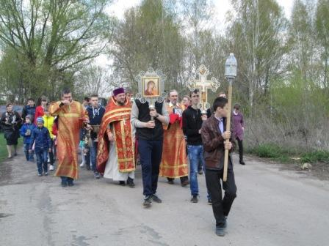  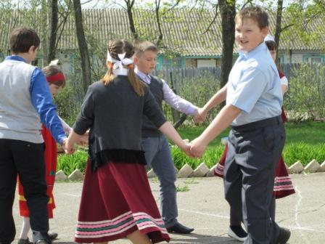
- Православный календарь
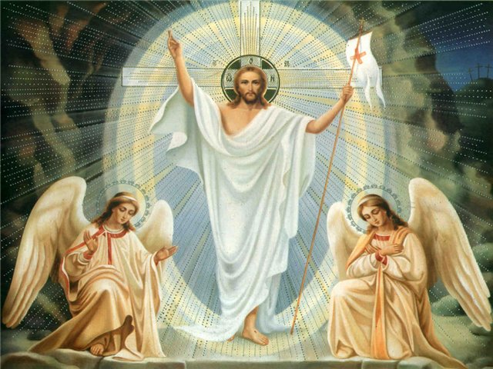
ХРИСТОС ВОСКРЕСЕ!
ВОИСТИНУ ВОСКРЕСЕ!
О, как чудодейственны эти слова! Когда мы их произносим или слышим, в наших сердцах загораются огни святой радости о Господе Иисусе Христе Воскресшем. И где бы они ни произносились, где бы эти слова ни раздавались, где бы ни слышались, - всюду они вызывают трепетание в каждом сердце и от них все ярче вспыхивает пламя веры в душе каждого прославляющего Воскресшего Господа.
"Христос Воскресе!" - мы говорим с чувством духовного восторга; их хочется произносить без конца, слушая в ответ другие два святых слова: "Воистину Воскресе!"
Христос воскрес! - и для всего мироздания началась истинная весна, светлое, радостное утро новой жизни. Воскресение Господа Иисуса - первая действительная победа жизни над смертью.
Событие Воскресения Христова - величайший христианский праздник. Это есть праздников Праздник и Торжество из торжеств, знамение победы над грехом и смертью и начало бытия мира, искупленного и освященного Господом Иисусом Христом. Праздник этот называется еще Пасхою, то есть Днем, в который совершилось наше перехождение от смерти - к жизни и от земли - к Небу.

РАДОНИЦА  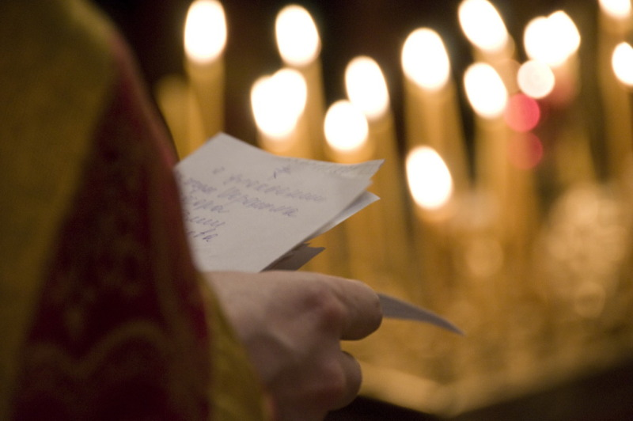  Радоница — вторник второй недели после Пасхи. Именно в сей день, а не до него, мы обязаны поминать наших близких, ушедших от нас и ожидающих встречи с нами, когда и мы покинем мир бренный. Священники в храмах не устают повторять, что обычай посещать кладбища в пасхальное воскресение неправильный, сложившийся в советские времена. Тогда многие храмы, особенно в сельской местности, были разрушены или закрыты, и люди вынуждены были отмечать самый великий праздник года на кладбищах возле поруганных, закрытых и разрушенных церквей.  Теперь повсюду воскресли храмы, и Воскресение Христово мы должны праздновать там, а не на могилах близких. Всю Светлую Седмицу мы радуемся Воскресению Спасителя, и лишь во вторник второй седмицы должны вспомнить о наших дорогих усопших. Прежде всего — прийти в церковь, заказать панихиды, помолиться о спасении их душ, а уж затем — идти украшать могилы близких людей.  Придя на Радоницу к усопшим, зажгите на их могилах свечи, пропойте пасхальный тропарь, воскликните: «Христос Воскресе!», и вам с небес откликнутся ваши близкие.-«Воистину Воскресе!». И, быть может, вы даже услышите этот ответный возглас. Как некогда услышал его некий монах Киево-Печерской Лавры — придя в пещеры и воскликнув у могил старцев: «Христос Воскресе, отцы и братия!». Ведь в Пасху Красную на небесах ликуют во сто крат радостнее, чем у нас на земле. | Какие бывают пасхальные яйца?  Существует несколько традиционных видов пасхальных яиц.  Крашенками (или галунками) называются яйца, окрашенные в один цвет (преимущественно красный), без нанесения на скорлупу рисунку. С давних времен для приготовления крашенок использовали природные красители, в первую очередь луковую шелуху. С ее помощью получали насыщенный терракотовый цвет и разной интенсивности жёлтый.  Писанки – это яйца, расписанные традиционными народными орнаментами или узорами (в основном геометрическими или растительными). В толковом словаре у В. Даля можно найти такое определение: «Писанка – расписанное разными красками въ узоръ пасхальное яйцо: его пишутъ проволочнымъ крючкомъ, который макаютъ въ воскъ; положенное въ краску оно окрашивается только на пробелахъ». Писанки расписывали только сырыми, в пищу они не шли. После Троицы такие яйца было принято выдувать. Расписное яйцо превращали в птицу, приклеивая к скорлупе крылья.  Расписывать яйцо необходимо было по особой технологии, следуя правилам сочетания цветов орнамента и фона.  Если эти правила нарушались, то яйцо становилось уже не писанкой, а малеванкой. Это значит, что на него наносили не традиционный узор, а свой собственный.  Крапанки – это яйца с однотонным фоном, на который наносятся узоры из полосок или пятен.  Еще один вид – дряпанки, или шкрябанки. После окрашивания таких яиц на их скорлупе нацарапывался определенный узор.  Яйчатами называют декоративные яйца, изготовленные из дерева, бисера и других материалов. Их разновидностью можно считать и знаменитые яйца Фаберже.  Народные традиции празднования Пасхи  Первое воскресенье после Пасхи называется Антипасхой, а в народе – Красной горкой. На Руси она всегда была днем молодёжных гуляний, хороводов и сватовства. В этих празднествах должны были принимать участие девушки и юноши, достигшие брачного возраста. По церковным традициям, начиная с Красной горки, верующие могут вступать в брак.  Любимым развлечением на Пасху было катание яиц, или «каталочки». Игры начинались в первый день Пасхи и продолжались иногда всю Светлую неделю. Одна игра могла длиться несколько часов. Часто использовали деревянные искусно раскрашенные яйца, порой готовили целые наборы таких яиц специально для игры. Правила катания были следующими. Крашеное яйцо скатывали по наклонной деревянной дощечке или по земле — с некрутой горки. Внизу все участники забавы расставляли другие яйца полукругом, каждый по одному. Цель была — сбить яйцо с места. Если это получалось, участник брал сбитое яйцо себе и продолжал игру. Если промахивался, в игру вступал следующий участник, а неудачно скатившееся яйцо оставалось на кону.
- Детская страничка
Раскрась.
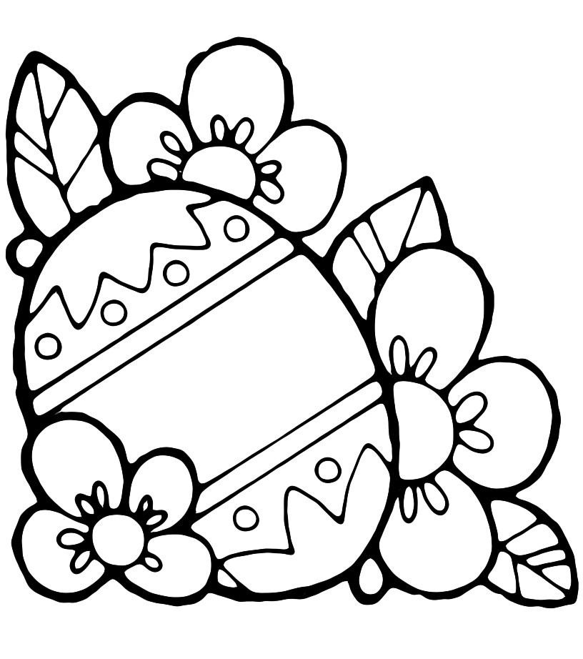
 | Не использовать в хозяйственных нуждах
Тираж 150 экз. Распространяется бесплатно.
Главный редактор Сальникова Е.Н.
Выпускающий редактор Кузнецова Е.Н.

